Bitwa Muzyczna - największy pojedynek kapel i wokalistów tego roku
O tym wydarzeniu muzycznym głośno będzie w całym Wrocławiu! Fundacja Na Ratunek Dzieciom z Chorobą Nowotworową i Hard Rock Cafe zapraszają na Bitwę Muzyczną. Najbardziej zwariowany projekt charytatywny na mapie Polski. Bo gramy dla dzieci chorych na raka z kliniki Przylądek Nadziei we Wrocławiu!

-Zgłosić się może każdy. Wokalista, solista, zespół w dowolnym gatunku muzycznym.

- Wrzucajcie do wydarzenia na FB: https://www.facebook.com/events/441054503395842/ jeden własny utwór (plik wideo albo audio, link do YouTube, Vimeo lub innej platformy dostępnej bez logowania i opłat).

- W opisie podajcie swoje imię i nazwisko lub pseudonim (soliści) albo nazwę kapeli. Możecie się otagować, dodajcie krótki opis (do 500 znaków) i zachęćcie nas do wybrania właśnie Was.

- Zgłoszenie możecie udostępniać na swoich kanałach w mediach społecznościowych. To się Wam przyda w finale.

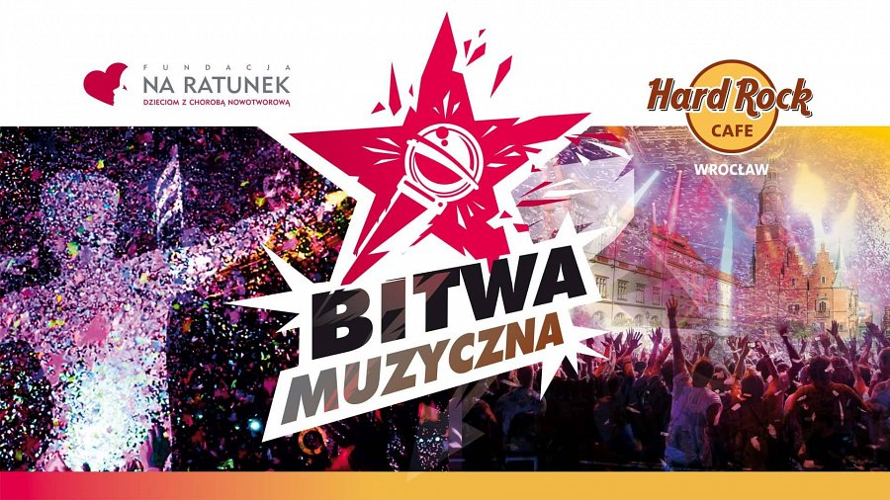
Spośród wszystkich zgłoszeń surowi jurorzy z Przylądka Nadziei i Hard Rock Cafe Wrocław wybiorą 8 wykonawców, którzy spodobają się nam najbardziej. Cała ósemka zamierzy się w Bitwie Muzycznej, 7 września na scenie na wrocławskim Rynku. Będzie się działo!

Zaczynamy od godziny 13.00. Bitwę toczymy w formule "przegrywający odpada". Czyli przygotujcie 3 utwory, bo do finału prowadzą trzy rundy. I w każdej musicie zagrać coś innego.

I teraz najważniejsze. Po każdym pojedynku zaprosimy Waszych fanów na Wielką Wagę Przeznaczenia. To ona zdecyduje, kto przejdzie do kolejnej rundy! Zaproście wszystkich krewnych i znajomych! Będzie się liczyć każdy kilogram fana!

Na zwycięzcę finałowego pojedynku czeka ⭐ sława, ⭐ chwała i ⭐ fejm. Ale nie tylko. Hard Rock Cafe zorganizuje Wam koncert na najbardziej rockowej scenie w samym sercu Wrocławia. Czyli… w Hard Rock Cafe właśnie!

Na zgłoszenia czekamy do 4 sierpnia. Wyniki ogłosimy 6 sierpnia.
Szczegóły Bitwy Muzycznej znajdziecie na stronie naszego wydarzenia: https://www.facebook.com/events/441054503395842/
**
Fundacja Na Ratunek Dzieciom z Chorobą Nowotworową od 27 lat wspiera małych pacjentów wrocławskiej Kliniki Transplantacji Szpiku, Onkologii i Hematologii Dziecięcej, którzy przyjeżdżają do Wrocławia na leczenie z całego kraju. Klinika jest największym ośrodkiem przeszczepowym w Polsce. Lekarze i pielęgniarki leczą tu każdego roku 2000 małych pacjentów. W tej pracy pomaga im Fundacja, która finansuje kosztowne leki i rehabilitację, kupuje sprzęt medyczny oraz wspiera badania naukowe. Z inicjatywy Fundacji we Wrocławiu został wybudowany Przylądek Nadziei, najnowocześniejszy w Polsce szpital dla dzieci chorych na raka.

